由于格式问题此试题可能会出现乱码的情况
为了方便您阅读请点击右上角的全屏查看
2017-2018盘锦市八年级月考地理试卷
一、选择题（每小题1分共 20分）
1、作为龙的传人,你能描述祖国的半球位置吗？（ ）
A、东半球，北半球 B、西半球，北半球 C、西半球，南半球 D、东半球，南半球
2、从五带位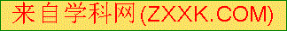置看，我国的大部分地区位于（ ）
A、北温带 B 、 南温带 C、 热带 D 、 北寒带
3、（盘锦中考地理）就海陆分布而言，我国属于（ ）
A、内陆国 B、半岛国家 C、海陆兼备之国 D、岛国
4、值得骄傲的是，我国陆地面积与整个欧洲的面积差不多，在世界各国中仅次于（ ）
A、美国，加拿大 B、美国，巴西 C、俄罗斯，巴西 D 、 俄罗斯加拿大
5、如果你要为草原牧民们的最盛大的节日------那达慕大会，选一首背景音乐,下面比较合适的一首曲之是 （ ）
A、赛马 B、高山流水 C、《二泉映月》 D、阳春白雪
6、（盘锦中考地理）广州所在的省级行政区的轮廓是（ ）
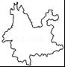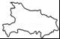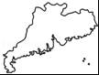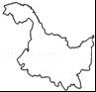
A B C D
7、在2010年我国人口总数是（ ）
A、10亿 B、11亿 C、12 D、13.40亿
8、有关我国人口的叙述正确的是（ ）
A、西部人口多，东部人口少 B、人口分布均匀
C 、南方比北方少 D、是世界上人口最多的国家。
9、（盘锦中考地理）歌曲爱我中华中六个星座56朵花反应了我国的（ ）
A民族状况 B行政区划情况 C 所跨纬度情况 D跨经度情况
10、我国地势的主要特征是（ ）A、东高西低B、西高东低 C、南高北低 D、 北高南低
11、十一月5日在哈尔滨上初二的李磊和广州工作的爸爸通完电话后很惊奇，他已经穿上了羽绒服而他爸爸却还穿着单衣，造成这种差异的主要原因是（ ）
A、地形因素 B、纬度因素 C、海陆位置 D、洋流的因素
12、下列界限，分布于秦岭淮河一线基本吻合的是（ ）。
A、一月0°C等温线 B、400mm年等降水量线
C、第二三级阶梯的分界线 D、 热带与亚热带的分界线。
13、（盘锦中考地理）下列关于我国人口，民族描述错误的是（ ）。
A、我国是世界上人口最多的国家。B、我国东南部人口稠密，西北部人口稀疏。
C、少数民族主要分布在西南，东南，东北地区。
D、民族的分布特点是大散居，小聚居，交错杂居。
14、成语得陇望蜀中，蕴含着我国两个省级行政区的简称，他们分别是指（ ）。
A、山西省 陕西省 B、云南省，贵州省 C、广东省，广西省 D、甘肃省，四川省
15、在少数民族中，人口最多的是（ ）。 A、汉族 B、壮族 C、傣族 D、回族
16、（盘锦中考地理）我国人口分布有一条明显的分界线，此线的名称是（ ）
A、秦岭---淮河一线 B、大兴安岭---太行山---巫山---雪峰山一线
C、黑河---腾冲一线 D、昆仑山—祁连山—横断山一线
17、（盘锦中考地理）青藏高原是我国夏季气温最低的地方，主要影响因素是（ ）
A、地形地势 B、纬度位置 C、海陆位置 D、人类活动
18、暑假期间，小刚计划去吐鲁番旅游。在准备行李时，爷爷提醒带毛背心，奶奶提醒带雨具，爸爸提醒带太阳帽，妈妈提醒带防晒露。谁的提醒小刚可以不考虑（ ）
A、爷爷 B、奶奶 C、爸爸 D、妈妈
19、我国冬季气温分布的特点是（ ）
A、普遍高温 B、南北温差大 C、南北温差小 D 、东西温差大
20、（盘锦中考地理）椰子、香蕉等水果主要产自 （ ）
A 、温带 B 、中温带 C、热带 D、寒带
二、读图题（7分）
1、写出数字所代表的山脉名称
① ② ③ ④ ⑥ ⑦ ⑩
2、写出图中字母所代表的地形区名称
D、 E、 F、 G、 H、
3、（盘锦中考地理）写出图中数字代表的河流名称
A、 B、
H
D
E
F
G

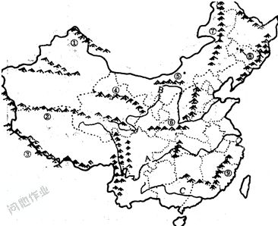
①
⑩

三、（盘锦中考地理）读长江水系图回答下列问题（6分）
1、长江发源于青藏高原上的C 山脉，注入D 海。
2、长江上、中、下游的分界城市分别是 、 。
3、长江水能资源最丰富的是 。
4、长江干支流通航里程长，人们把长江称为“ ”，体现了长江的 （航运价值、还是水能宝库。）
5、长江最大的支流是E 。最大的水利枢纽F
6、有“九曲回肠”之称的河流是 （荆江，川江）
7、长江上游的生态和环境问题是 严重，长江流域最严重最集中最频发的灾害是（泥沙淤积、洪涝灾害、水污染）
8、（盘锦中考地理）我国最大的淡水湖B是 。
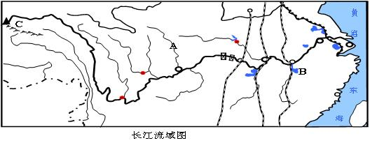
D
E
F
四、（盘锦中考地理）读图回答（6分）
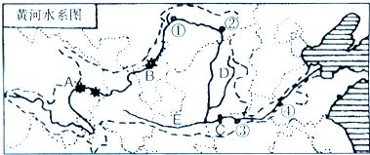
F
E
1、黄河发源于青藏高原的E 山脉，注入F 海。
2、黄河上、中、下游的分界城市分别是② 、 ③ 。
3、黄河水能资源最丰富的河段是 。
4、黄河中游流经的地形区是 高原，土质疏松 破坏严重， 流失严重。
5、黄河下游进入 平原，水流减慢，泥沙淤积下来，使河床逐渐抬高，形成了“ ”。
6、黄河最大的水利枢纽C是 。
7、黄河的支流E ，D 。
五、（盘锦中考地理）读图回答下列问题（7分）
1、我国的领土面积为 万平方千米，居世界第 位。
2、我国濒临的 海洋有 海， 海， 海， 海。其中 海是我国内海。
3、我国纬度度最高省是 ，简称 纬度最低省 ，简称 。
4、图中①表示的是我国的第一大岛 ，②表示的是 海峡。
5、在我国的陆上邻国中，与我国有不连续疆界的一组国家是
A、巴基斯坦、越南B、俄罗斯、印度C、印度、缅甸D、朝鲜、蒙古
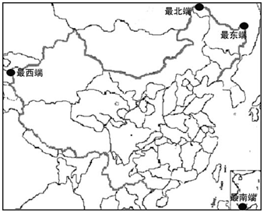
①
②
六、（盘锦中考地理）读图回答下列问题（4分）
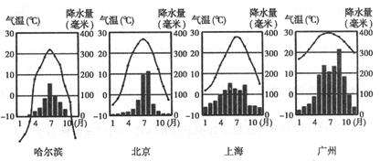
1、（盘锦中考地理）四城市降水有多到少分别是 、 、 、 。
2、四城市降水分配的共同特点是降水集中在 季。
3一般来说我国南方雨季 (长、短)
4、图中我国降水最少的城市 。
5、我国降水的分布规律是 东南多 ，西北 。

